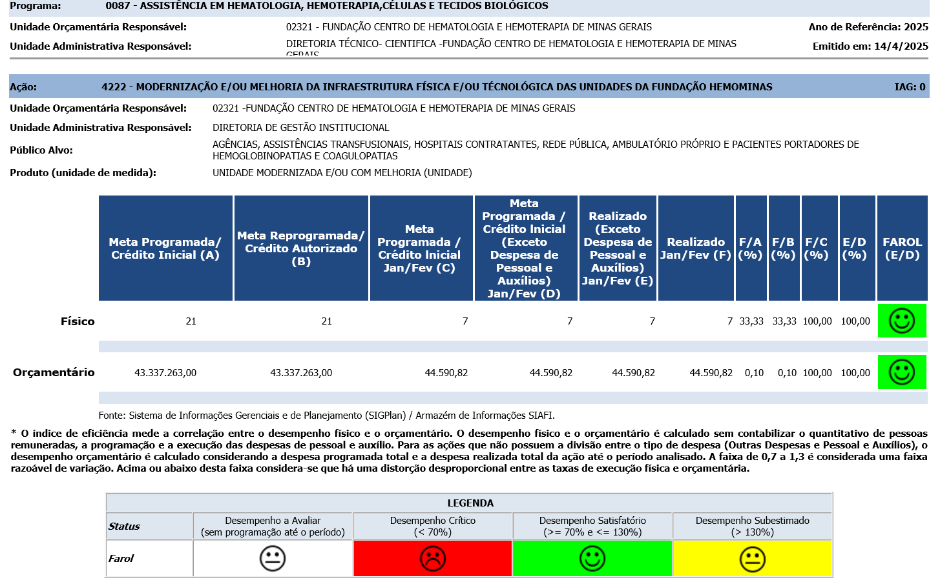

|  |  |
| --- | --- |
| **Ação: 4222 - MODERNIZAÇÃO E/OU MELHORIA DA INFRAESTRUTURA FÍSICA E/OU TÉCNOLÓGICA DAS UNIDADES DA FUNDAÇÃO HEMOMINAS** | **IAG: 0** |

* **Primeiro Bimestre**

**Justificativa de Desempenho Jan-Fev:**

**Outras informações de situação:** Abaixo seguem as entregas/ serviços realizados:  
  
1 - Engenharia Clínica/ Comitê de Avaliação Técnica   
  
No período foram entregues 3 steps para o HBH.  
  
2 - Em relação às ações de infraestrutura e manutenção predial  
  
Foram serviços de manutenções/adequações prediais emergenciais elétricas e hidro sanitárias nas edificações da ADC (Rua Grão Pará e Av. Brasil) e no Posto de Coleta de Betim.  
  
3 - Área de Tecnologia da Informação:  
Unidades beneficiadas:  
Divinópolis: 5 un. computadores;  
Belo Horizonte: Notebook: 6 un.; Computador: 6 un.;   
Pouso Alegre: 1 un. computador  
Uberaba: 1 computador;  
Poços de Caldas:1 Notebook;  
Uberlândia: 7 un. Notebook  
  
AS atividades encontram-se dentro do previsto, incluindo medidas de segurança da informação e proteção de dados.